УРОК - ПОДОРОЖ
З
М А Т Е М А Т И К И

В 1 класі

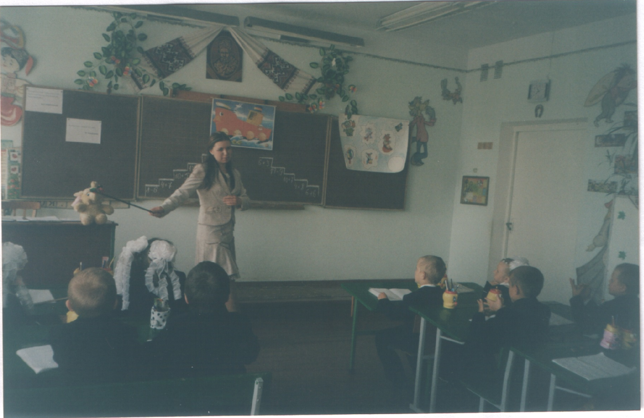
Тема: Повторення вивченого матеріалу по темі «Додавання і віднімання чисел в межах 20 з переходом через десяток»
Мета: Закріплювати вміння додавати і віднімати числа в межах 20 з переходом через десяток, розв’язувати прості задачі. Розвивати логічне мислення, обчислювальні вміння, самостійність, увагу, пам'ять. Виховувати почуття дружби, любов до книги, мультфільмів.

Тип уроку . Урок - подорож «Пригоди Мамонтенятка»
Обладнання: Ілюстрації : мамонтеня, папуга, котик, білченя, мавпа ; магнітофон, запис пісні «Мама для Мамонтеняти»

Хід уроку

І. Організаційний момент.
Вчитель. Сьогодні діти до нас завітало багато гостей та ви не хвилюйтеся, бо ми зробимо так, щоб всім було приємно бути поруч з нами у нашому домі.
Всі сідайте тихо діти,
Домовляємось – не шуміти,
Руку гарно піднімати,
На уроці – не дрімати,
А знання мерщій хапати,
Тож гаразд, часу не гаємо
І урок вже починаємо.

ІІ. Оголошення теми і мети уроку.
- Сьогодні ми повторимо вивчений матеріал, закріпимо вміння додавати і віднімати числа в межах 20 з переходом через десяток, розв’язувати прості задачі.
А урок математики у нас незвичайний.
- Діти, а чи любите ви мультфільми ? У кожному мультиплікаційному фільмі багато героїв, які вам дуже подобаються. А хто вам подобається найбільше ?
- Зараз послухайте пісеньку одного героя і скажіть з якого він мультфільму.
( Звучить пісня « Мама для Мамонтеняти »)
- Так, цей герой мультфільму Мамонтеня, яке шукало свою маму, плаваючи на білій крижині по морю. А для цього нам треба готуватися у далеку подорож. Вона цікава, небезпечна, тому беремо із собою найсміливіших, дружних, кмітливих математиків. Чи є серед вас такі ?
( Так )

ІІІ. Каліграфічна хвилинка.
- Мамонтеня хоче поглянути, як ви навчилися писати у зошитах.
( Написання цифр 10, 15, 18 )
Перший варіант пише через одну клітинку, а другий – через дві.

ІV. Усна лічба.
– А тепер вирушаємо у подорож.
Уявіть діти, що ми сіли у корабель, взяли із собою Мамонтеня і пливемо по синьому морю у пошуках його мами. Наш корабель зустрічає папуга Аркаша, який не може порахувати банани.
Аркаша банани рахує.
« Три п’ять з’їв , 8 залишилось », -
Довго міркує : « А скільки ж їх там на гілці було ? ».
5+8 додати не може.
Хто Аркаші допоможе ?
- Діти давайте допоможемо Аркаші у підрахунку бананів.
- Скільки бананів було на гілці ?

- Аркаша цікавиться діти, а чи зможете ви виконати таке завдання.
- Знайти попереднє число 10, 12, 20, 15, 3, 7.
- Знайти наступне число 7,9, 10, 14, 19.
- З кожної пари назвати більше 10 і 5, 13 і 6 , 19 і 3 , 20 і 5 .
- Назвати склад чисел 6, 9, 18, 20, 4, 11.
- Аркаша задоволений, говорить, що бачив маму Мамонтеняти і показав, куди нам далі пливти.
- Ми знову вирушаємо у подорож.
- Дивіться перед нами острів Котів. Нас зустрічає кіт Мурчик.
Котик Мурчик рибку любить.
На ставок він ходить змалку.
« Ось піймаю я линів, карасів і окунів,
Порахую їх та з’їм ».
Тільки – но почав лічити,
Аж забув як це робити !
« Полічіть за мене діти ».

- Чи правильно Мурчик порахував рибку ?
10 + 4 = 9
5 + 9 = 14
6 + 6 = 3
20 – 14= 9
17 – 7 = 8
- Яку помилку у підрахунках зробив Мурчик ?
( Діти рахують рибку )
- Мурчик задоволений і підказує, у якому напрямку нам далі пливти.

V. Робота над темою. Узагальнення та закріплення матеріалу.
- Зараз ми на острові Зайченят. Маленьке зайченя і його мама давно чекають гостей. Зайчик вчиться в лісовій школі і ніяк не може виконати завдання з математики.

Я - маленьке зайченя,
Капустини, морквини рахую щодня
Ось є 7 , а ось ще 5.
Як мені порахувати ?

Розставте у наведених прикладах пропущені числа.
( Робота в групах )
7 + …= 10 10 + … = 14 10 + … = 18
10 + …= 15 6 + … = 12 4 + … = 8
15 - … = 9 16 - … = 8 13 - …= 10
8 + ….= 12 5 +… = 9 6 + …= 11
4 + …= 6 3 +… = 8 2 + … = 7

- А мама зайченяти приготувала для вас таке завдання.
Треба правильно розставити знаки дії «+ » або « – »у наведених прикладах.

4 …4 = 8 18 … 8 = 10
0 …9 = 9 10 …2 = 12
3 …1 = 2 3 …4 = 7
20 … 1 = 19 17 … 7 = 10
15 …5 = 20 10 …1 = 11

VІ. Фізкультхвилинка у супроводі музики.
- Тепер перед нами острів Мавп. Найрозумніша мавпа острова приготувала таке завдання для подорожуючих.
- У вас на партах лежать аркуші паперу, на яких накреслені два відрізки. Треба виміряти їхню довжину.

________________________
6 см
________________
4 см
- Чому дорівнює довжина першого відрізка ? ( 6 см )
- Чому дорівнює довжина другого ? ( 4 см )

Першому варіанту таке завдання
Накреслити відрізок, рівний сумі довжин обох відрізків ?
( 10 см )

Другому варіанту.
Накреслити відрізок, рівний різниці довжин обох відрізків ( 2 см )
- Діти поки ми виконували завдання, наш корабель захопили пірати ! Якщо ми не дамо відповідь на їхнє завдання то вони нас не відпустять. Скоріше за роботу !
Треба поставити правильно знаки > < = Робота в групах .
7+2 ….9 10+5 …15 10+4… 14
8-2 …7 4 + 3 ….10 5-5 … 10
9-4 …6 8-0 …13 9-5 …6
5+3 … 8 4 +5 …9 8 – 3 …8

- Молодці ! Відповідь знайдена. Тепер ми вільні. Пірати просять пробачення, говорять, що знають, де мама Мамонтеняти, але спочатку ми повинні побувати у хитрої лисички, яка підготувала дуже цікаву задачку.

Робота в групах. За малюнком скласти і розв’язати задачу.
- Лисичка дуже мудра та хитра і хоче впевнитися, що ви справді кмітливі математики, і дає останнє завдання.
Відгадати загадку.
В кого є п’ятачок але за нього нічого не купиш. ( Порося )

Наші поросята незвичні – вони геометричні
- Назвемо всі геометричні фігури , з яких складаються наші поросята.
- І покажемо їх всіх олівцем.

VІІ. Підсумок уроку
- Молодці, діти, ви виконали всі завдання. І Мамонтеня знайшло свою матусю. А ось і мама. Слоненя дуже дякує вам і 1 вересня воно піде також навчатися до лісової школи.

